如何查看手机的设备号
每个手机都有唯一的硬件设备号，该号码出厂时已被设定，一般在手机信息中可以看到。
对于CDMA手机，设备号为手机的MEID号。
对于GSM手机，设备号为手机的IMEI号。

方法一
请按下主画面上的电话，拨打 *#06# 便会自动显示手持装置的设备ID。

方法二
取出电池盖和电池，手持装置背面会贴着一张印有 IMEI / MEID 的贴纸。
如果您使用GSM，则IMEI为您的设备ID；如果您使用CDMA，则MEID是您的设备ID。

方法三：查看CDMA手机的MEID
不同品牌手机的查看方式稍有不同，以HTC的安卓手机为例：
1. 点击“设置”
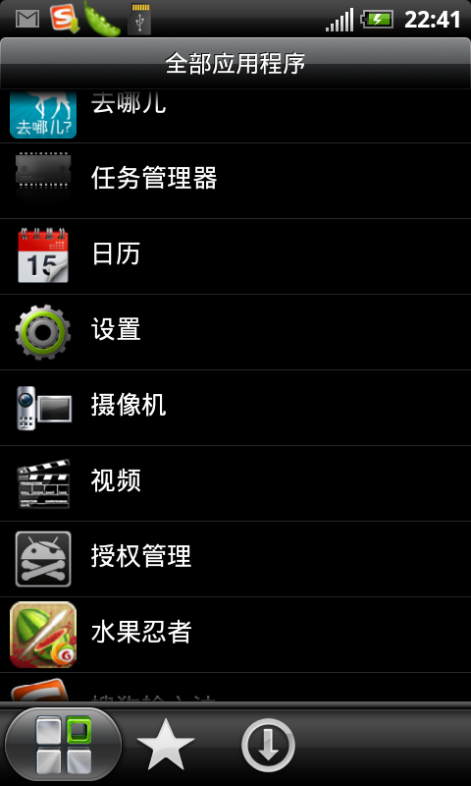

2. 点击“关于手机”
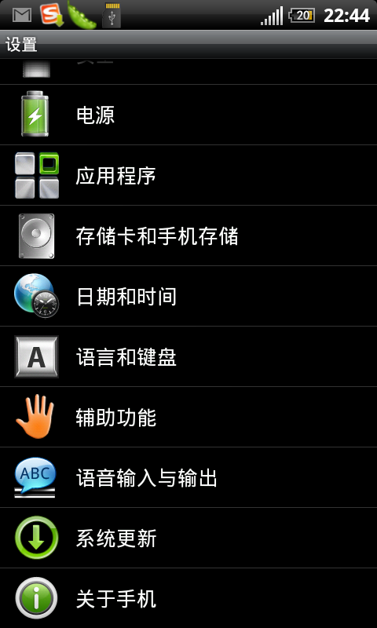

3. 点击“设备信息”
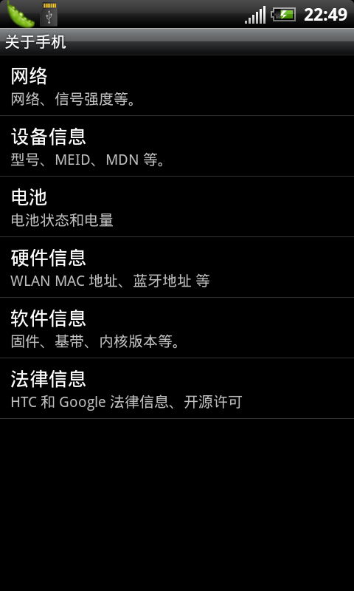

4. 可看到MEID号。
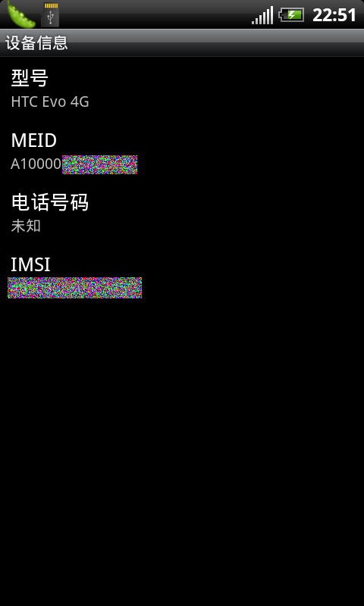
此处即为CDMA手机的MEID号。

方法三：查看GSM手机的IMEI
不同品牌手机的查看方式稍有不同，以华为的安卓手机为例：
- 点击“设置”
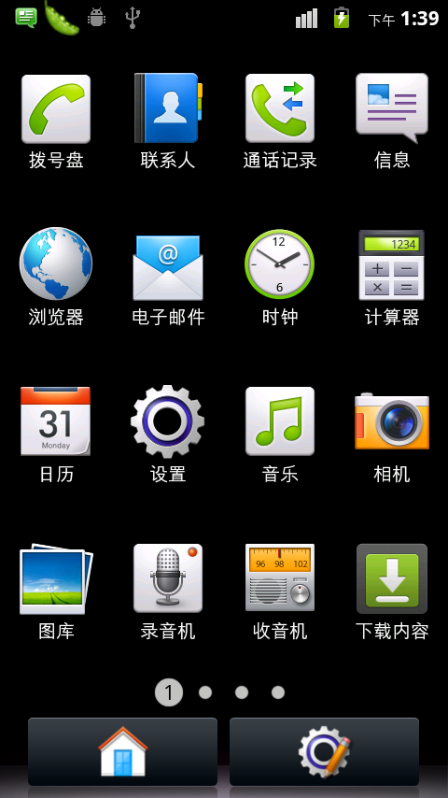

- 点击“关于手机”
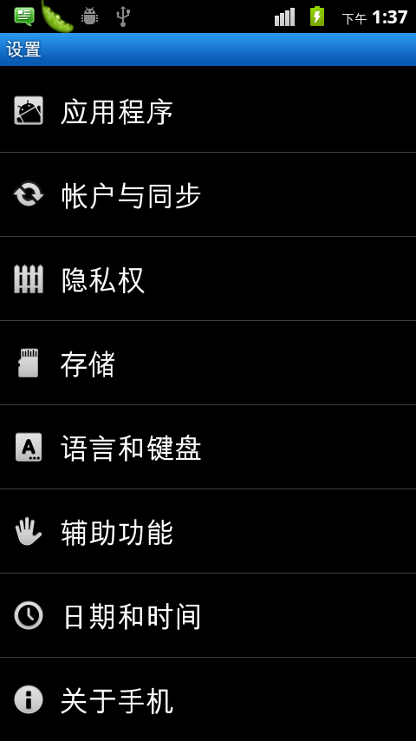
- 点击“状态消息”
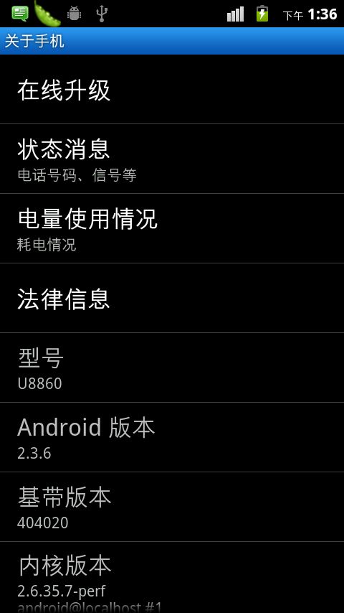
- 可看到IMEI号。
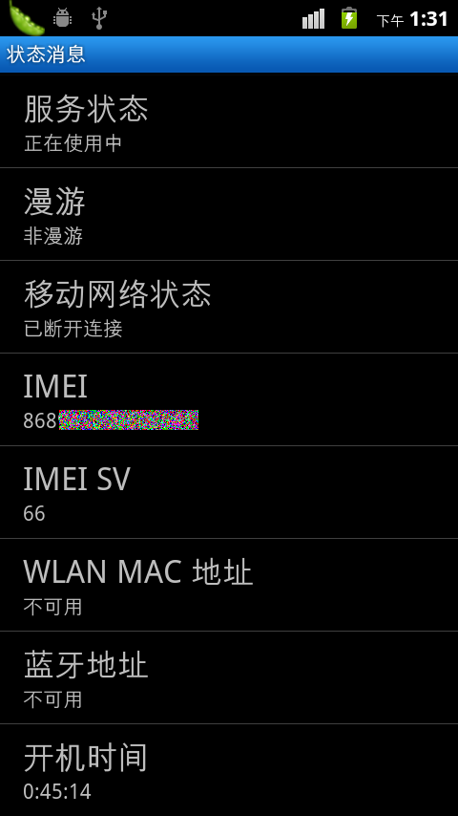
此处即为GSM手机的IMEI号。
--------------------------------------------------------------------------------------------------------------------------------
END

